**緣起**

**慈濟護專學校**

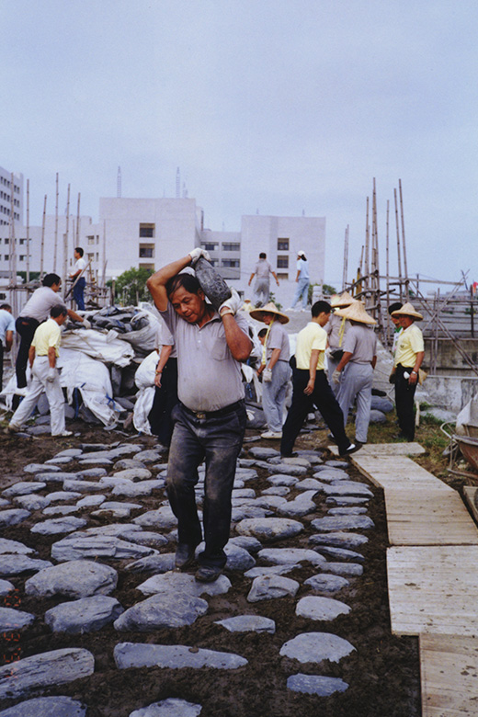慈誠懿德會的緣起最早要追溯到1979年，慈濟的創辦人證嚴法師在長期的救助經驗中，獲得一個關鍵性的啟示：「疾

病是痛苦的根源，貧窮的由來。因此上人認為：「慈濟除了救濟之外，還必須建設醫院，慈善與醫療結合，從根本

終結貧病相生的惡性循環，這才是徹底的救濟 」，而建立了花蓮慈濟醫院。為了改善東部就學機會和培育優秀的護理人

才，所以創辦了現今的慈濟科技大學，也就是當時的慈濟護專學校。為了改善東部就學機會與當時原住民少女被販賣到西部，從

事特色行業的問題，還制定了「原住民公費班」，讓原住民少女有就業的技能，給他就業的技能，他才有職業，當從

事正當的職業，才有經濟的收入，有經濟的收入，才可以改變家庭的命運。

**懿德母姊會**

因為許多學生離鄉背井來求學，學生們難免想家，為了給予離家就學的學生們更多家庭般的照顧，能享受到如家庭般的溫情，「懿德母姊會」就此而

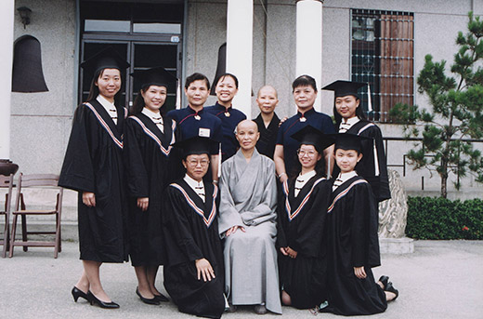生，懿德母姊會是由一群上人親自遴選德智兼備的慈濟委員，扮演著學生們生活上的另一位家人，較年長已婚的稱為媽媽，較年輕未婚的稱姊姊，以

菩薩的智慧、父母的愛心，關懷離鄉背井的莘莘學子。發揮陪伴和關懷功能。孕育慈濟人文品格，期望學生藉由和懿德母姊們的互動，能耳濡目染，自

然地養成高雅的氣質和端莊的形象。

證嚴上人成立的「懿德母姊會」，希望使護專的同學，在學校期間，不論遭遇任何生活、感情、心理上的問題，懿德母姊們都能提供成熟、豐富的人

生經驗，幫助同學們發展健全的人格。證嚴上人認為教育學生扮好人生每個階段的角色，是非常重要的事。

當時的懿德母姊以三位為一組，每組照顧八到十位同學聚會一次。

**慈誠懿德會**

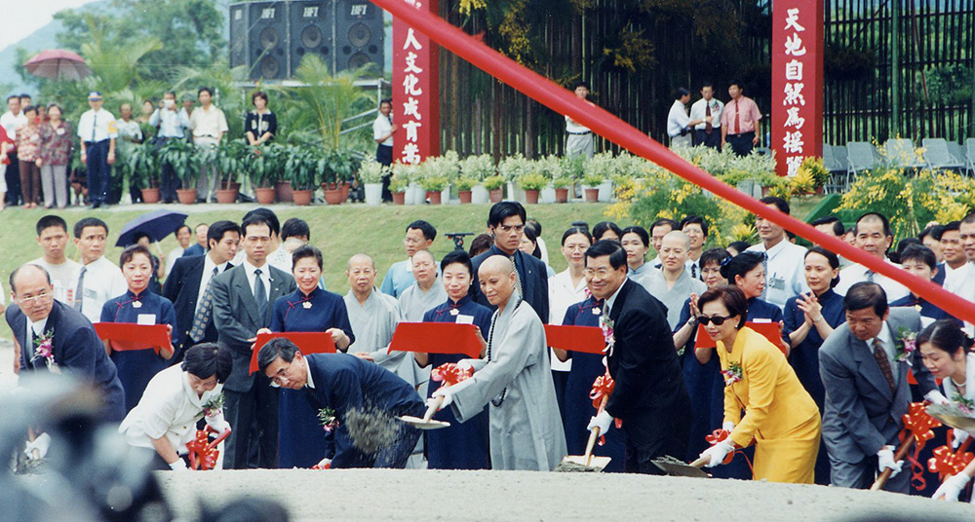因為陸續的有男眾加入所以「懿德母姊會」更名為「慈誠懿德會」

慈大通識中心的老師說：「上人的思考是，他的人文內涵，其實是存在於這些志工的身上，所以當時就用這些志工的師兄師姊們，來承擔人文教育的這一塊。」

緊接著，慈濟醫學院，揭碑啟用，期待培育良醫，改善東部醫師短缺。延續人文，向下扎根，陸續更開辦慈濟中小學，以及附設幼稚園。慈濟教育理想，慈誠懿德也這樣分布在慈濟的各個學校。